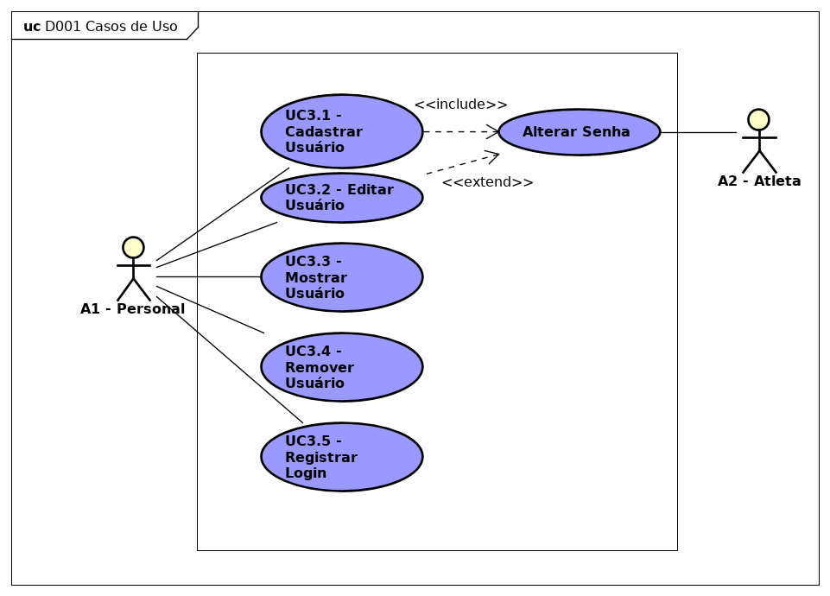

|  |  |
| --- | --- |
| **Nome do Caso de Uso** | UC3 - Gerenciar Usuários |
| **Caso de Uso Geral** | UC0 - Visão Geral |
| **Ator Principal** | Personal |
| **Atores Secundários** | Atleta |
| **Resumo** | Este caso de uso descreve as etapas percorridas por um personal trainer para gerenciar usuários |
| **Pré-Condições** | Estar logado no sistema |
| **Pós-Condições** |  |
| **Ações do Ator** | Ações do Sistema |
| **1. Cadastrar usuário** |  |
| **2. O Personal deve preencher o formulário de cadastro informando nome, tipo (Personal / Atleta), email, login e senha** |  |
|  | 3. Persistir as informações |
|  | 4. Disparar email de confirmação |
| **5. Acessar o link de ativação da conta no email** |  |
|  | 6. Solicitar autenticação do usuário |
| **7. Informar a senha** |  |
|  | 8. Ativar a conta |
| **9. Editar usuário** |  |
| **Informar Nome / Login** |  |
|  | 10. Consultar e apresentar o usuário na tela de edição |
| **11. Alterar os campos a serem atualizados** |  |
|  | 12. Persistir as informações |
| **13. Mostrar usuário** |  |
| **14. Informar Nome / Login do usuário** |  |
|  | 15. Consultar e apresentar o usuário na tela |
| **16. Remover usuário** |  |
| **17. Informar Nome / Login do usuário** |  |
|  | 18. Consultar e apresentar uma mensagem de confirmação |
|  | 19. Remover usuário |
| **20. Registrar login** |  |
| **21. Informar Login e senha do usuário** |  |
|  | 22. Validar o login de acesso |
| **23. Alterar senha** |  |
| **24. Informar o email de registrado.** |  |
|  | 25. Validar e enviar email para usuário |
| **Restrições /Validações** | 1. Os campos nome, tipo (Personal / Atleta), email, login e senha devem ser obrigatoriamente preenchidos no formulário de cadastro.  2. Não deve ser possível registrar um login já existente.  3. A senha deve ter no mínimo 6 caracteres.  4. Não deve ser possível logar com uma conta sem antes acessar o link de confirmação no email.  5. Não deve ser possível alterar a senha sem acessar a link via email.  6. Os links de ativação de conta e alteração de senha deve ter prazo de expiração.  7. Só pode remover um usuário depois de uma confirmação do usuário. |